淡江時報 第 1128 期
110學年度大學學習USR課程座談會102人線上交流
學生大代誌
【本報訊】本校「110大學學習USR課程座談會」於9月15日下午13時舉行，邀請各學系大一新生導師，了解本校大學學習之USR課程推動，本次由社會實踐策略組組長黃瑞茂主持、學術副校長何啟東、教心所所長張貴傑、企管系副教授涂敏芬等人出席，因應嚴重特殊傳染性肺炎疫情防疫需求改為MS Teams線上會議方式進行，線上共102位教師參與。

何啟東致詞表示，本校大學社會責任實踐（USR）計畫辦公室於2019年6月17日所舉辦「淡味共好暖學踩線團－USR視角的跨域見學」活動，是將《覓情記》納入大學學習的契機，該書為109學年度第一學期的大學學習必修課，由160位教師輔導4600位新生認識淡水；本校於2021年6月第一次出版《2020社會責任與永續報告書》，書中首度揭露本校USR橋接淡水地區的相關執行成果，他感謝各位導師的參與，協助學生到地區場域實作，再透過課堂累積能力，希望此課程能對學生產生重要的影響，以實現「大一淡江人，大四淡水人」的教育願景。

黃瑞茂指出，今年與去年最大的不同，是將《覓情記》增加英文版，讓外籍生也能實際參與走訪淡水；張貴傑以「大學學習課程規劃的思考」為題說明大學學習課程的意涵，從分析全臺大專校院之大學學習課程內容、學生意見回饋等，提出「大學使用手冊、心理健康準備、系所院凝聚學生向心力」三大方向，透過認識淡江、校園資源應用、系所院協助、生涯定位等各方整合，改採每次兩小時的單雙週開課方式，提升學生自己學習能力。涂敏芬介紹，將分為3週次的課程安排來使用《覓情記》實境解謎書，讓學生以環境遊戲方式認識淡水地區歷史人文古蹟，她指出，學生可以透過《覓情記》進入遊戲世界，從書中謎題來觀察環境破解謎題，從實際踏查來加深自身與淡水地區的連結。

會中，參與教師們紛紛以線上「舉手」功能進行交流並進行經驗分享，未來將在「110學年度大學學習USR」平臺持續交換意見。
2021/09/27

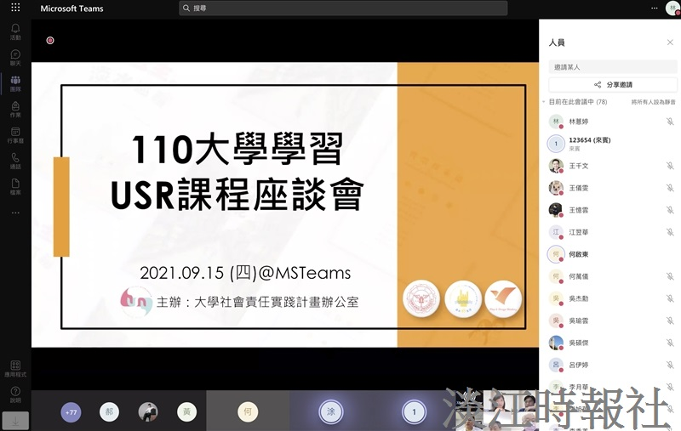
本校「110大學學習USR課程座談會」於9月15日下午13時舉行，邀請各學系大一新生導師，了解本校大學學習之USR課程推動，本次由社會實踐策略組組長黃瑞茂主持、學術副校長何啟東、教心所所長張貴傑、企管系副教授涂敏芬等線上共102位教師參與。（截圖自「110大學學習USR課程座談會」）

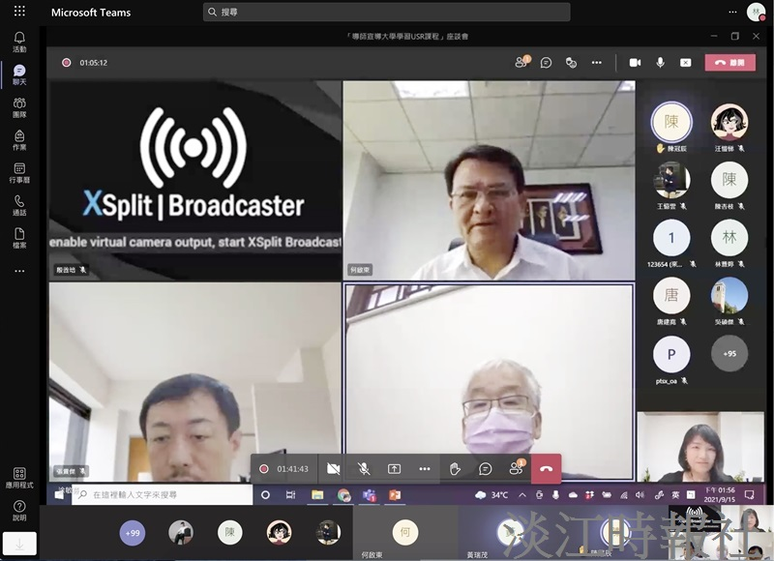
本校「110大學學習USR課程座談會」於9月15日下午13時舉行，邀請各學系大一新生導師，了解本校大學學習之USR課程推動，本次由社會實踐策略組組長黃瑞茂主持、學術副校長何啟東、教心所所長張貴傑、企管系副教授涂敏芬等線上共102位教師參與。（截圖自「110大學學習USR課程座談會」）

